Unity Pathway Defter Tips

Anahtarlar

*A => Alfa

*B => Beta

*G => Gama

Siteler ::

İçindekiler Tablosu

Bölüm-1: XXX 2

1. XXX 2

# 

# Bölüm-1: Unity Essentials

## 1. Bölümün Getirdikleri

* **Scene Fusion**: Aradığımız şey. Aynı anda birden fazla kişinin aynı sahnede real-time çalışmasına olanak sağlıyor.
* 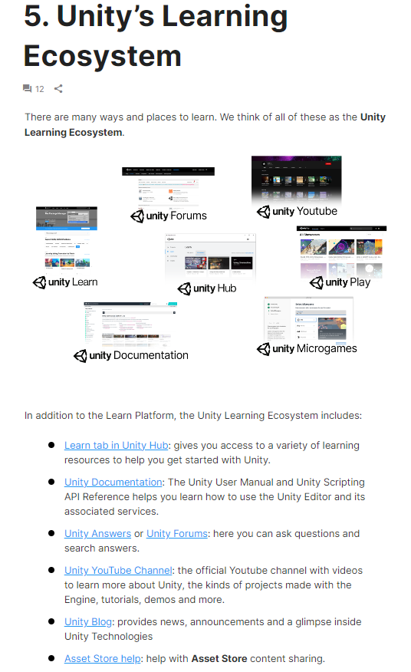
* <https://docs.unity3d.com/hub/manual/Learn.html>
* <https://docs.unity3d.com/Manual/UnityManual.html>
* <https://answers.unity3d.com/>
* <https://forum.unity3d.com/>
* <https://www.youtube.com/user/Unity3D>
* <https://blog.unity.com/>
* **Unity Muse:** Yapay zekalı unity aracı.
* In this pathway, you’ll build projects using **WebGL**, which allows you to publish playable applications to the web.
* **Unity DOTS** (Data-Oriented Technology Stack), oyun geliştiricileri için bir performans optimizasyon aracı setidir. Veri odaklı bir yaklaşım sunarak, oyun içi hesaplamaları daha verimli bir şekilde yürütmeyi ve karmaşık oyun dünyalarının oluşturulmasını kolaylaştırmayı amaçlar. DOTS, geleneksel GameObject yaklaşımına kıyasla daha karmaşık bir mimariye sahiptir. Bu nedenle, öğrenmesi ve kullanımı daha zordur.
* Tüm Window/Package Manager’daki paketlere ait bilgiler: <https://docs.unity3d.com/Manual/pack-keys.html>
* Real-time rendering ve Offline rendering farkı
* 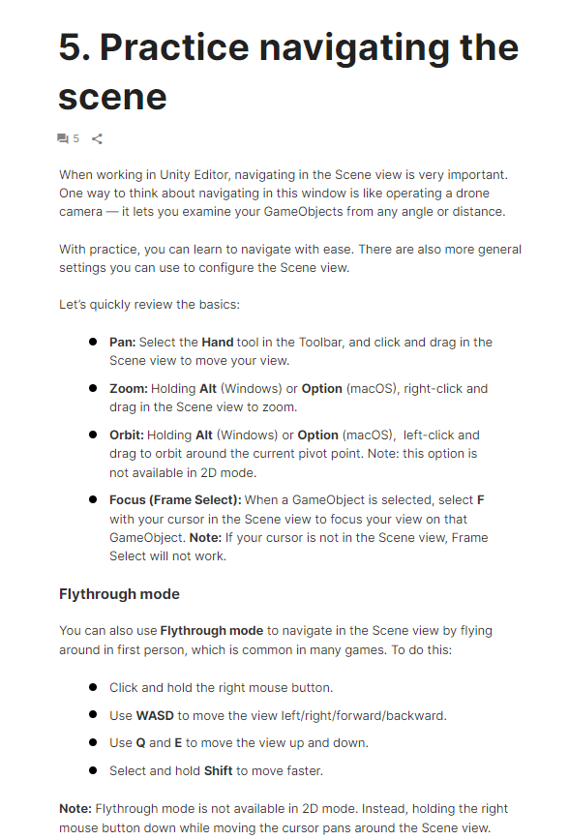
* <https://learn.unity.com/tutorial/explore-the-unity-editor-1#6273f00fedbc2a7f158cc1f4>
* Digital Content Creation (DCC): 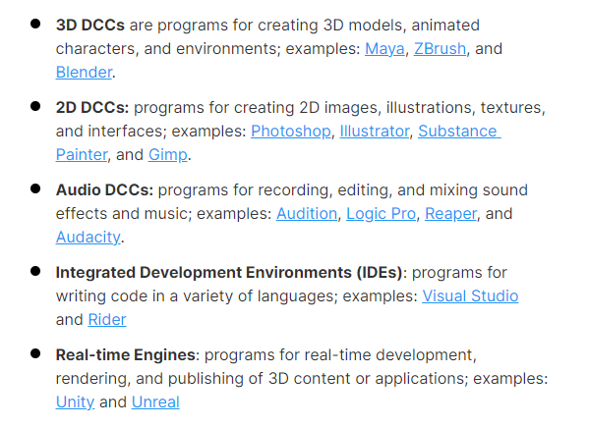
* Unity’deki temel büyüklük metredir. Yani X ekseninde 1 birim kaydırdığında gerçekten 1 metre kayar.
* Bir küpü büyüttüğünü düşün. Hierarchy panelde direkt üstüne sağ tıklayarak Sphere’i child olarak oluşturursan aynı eksenlerde büyütülmüş bir child sphere elde edersin. 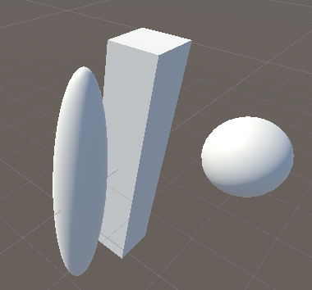
* Ekleme sonrasında da parent transformunda yaptığın her değişiklik child’lara yansır.
* Ayrıca child’deki tüm transform değerleri parent’e görecelidir. Yani position’u x=1 ise, parent’ten bir metre ileridedir. Global değerler değillerdir.
* **Primitives:** Eklediğin 3D basit objeler.
* 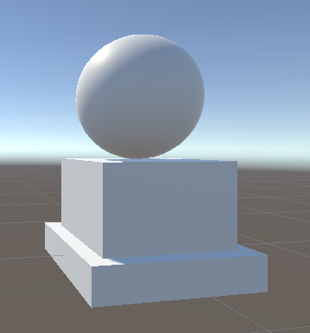
* Yukarıdaki tüm objeler birbirine teğet. Değerleri ise alttan yukarıya doğru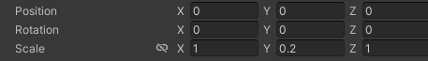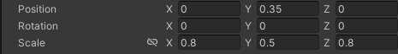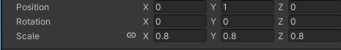
* Birincinin merkezi 0 noktasında. Dolayısıyla yarısı – yarısı + Y ekseninde kalıyor. Bu sebeple ikincinin merkezi 0.1+0.25=0.35 pozisyonunda. Üçüncünün merkezi ise 0.1+0.5+0.4=1 pozisyonunda.
* Bu yaptığın şey boş obje içine oluşturulan primitiflerde geçerli. Yani…
* 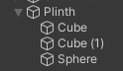 Buradaki objelerde bu hesaplar geçerli. Ancak iki adet bu şekilde objen olsun. Yani Plinth ve Structure gibi.
* 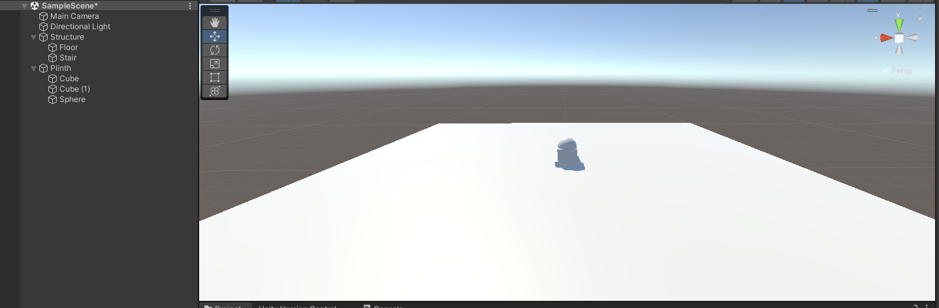
* 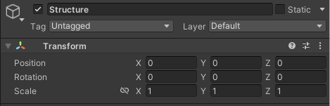
* 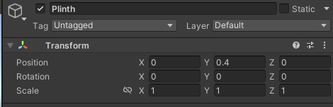
* Burada bu hesaplar yine aynı mantıkla yapılıyor. İlk cisimin yerden en yüksek noktası 0.1+0.2=0.3 Y noktasında. İkinci cismin (Plinth) teğet olması için, en alttaki kübün yüksekliği 0.2 olduğundan 0.3+0.1=0.4 Y noktasında olması gerekiyor.

## ***Gün2***

* Kamera seçiliyken Ctrl+Shift+F ile kamerayı Viewport’daki konumuna getirebilirsin.
* **Materyaller** nesnelerin yüzey özelliklerini tanımlayan bileşenlerdir.
* **Albedo** kelimesi yerine bazen **Base Map** denildiği de olur.
* A **texture map** is an image file, such as a PNG or JPG, that you apply to a material. Artists use textures to add detail to the surfaces of GameObjects.
* Materyalin tilling değerleriyle oynayarak, kaplama dokusunun sıklığını değiştirebilirsin.
* Earlier, you added a Rigidbody component to a GameObject to give it physical properties. You can also add additional physical characteristics with another type of material called Physic materials. A Physic material is a different type of material that makes an object bounce and changes its friction and drag properties.
* Fizik materyali collider componentine drag-drop ile yerleştirilir.
* 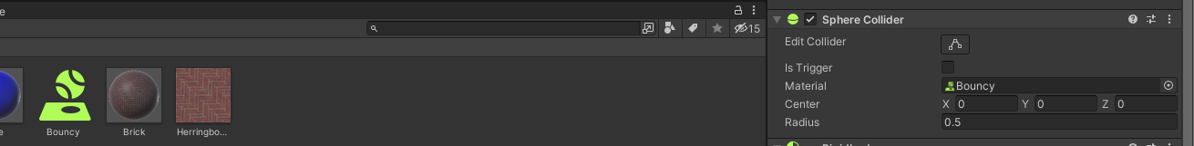
* Blender’a benzeyen 2 adet DCC: **Zbrush** ve **Maya.**
* **Rig:** Animasyon yapılabilmesi için 3D modelin iskeletlendirilmesi.
* Aşağıdaki iki sitede bir sürü 3D model var.
* <https://www.cgtrader.com/> AI ile üretilmiş modeller var.
* <https://www.turbosquid.com/> AI model üretici için waitlist oluşturuyorlar.
* Ayrıca **ProBuilder** ile 3D DCC işlerini Unity Editor içinde yapabilirsin. Ancak tabii blender’a göre daha basit kalıyor.
* 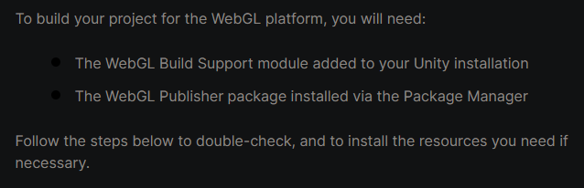
* Build Settings kısayolu: Ctrl+Shift+B
* **Unity Play:** <https://play.unity.com/?signup=true>
* **Rider:** Bir IDE- <https://www.jetbrains.com/rider/>
* Ctrl+Shift+C ile direkt console’u açabilirsin.
* **API**: Uygulama programlama arayüzü, bir yazılımın başka bir yazılımda tanımlanmış işlevlerini kullanabilmesi için oluşturulmuş bir tanım bütünüdür.
* <https://docs.unity3d.com/ScriptReference/index.html> Unity Metotları
* 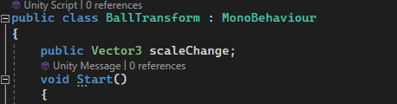
* 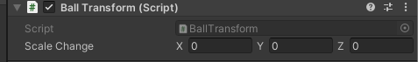,
* camelCase ile yazılan değişkenler, editörde otomatik olarak boşluklu hale getirilir.
* There are roughly 24 frames per second
* Pozisyon ve scale’i değiştirirken transform.localScale+=Vector3VAR veya transform.position+=Vector3VAR kullanıyoruz. Ancak rotasyonu değiştirirken transform.Rotate(Vector3VAR) kullanılır.
* **Bolt**: Visual scripting aracı. İncelenmeli. <https://docs.unity3d.com/bolt/1.4/manual/index.html>
* <https://discussions.unity.com/> Sorun ve çözümlerin birlikte yer aldığı bir forum.
* Unity’de sesler gerçek dünyadaki gibi işlenir. Yani ses kaynağı ile dinleyici arasındaki bir materyalin fiziksel özellikleri dahi duyulan sesi etkiler.
* 3D müzik ile background müziğin farkı, 3D müziğin gerçek bir ses gibi davranmasıdır. Background ise sen nerede olursan ol aynı şekilde çalınır.
* It is important to note that only one Audio Listener can be in a Scene! Every default Unity Scene has an Audio Listener attached to the Main Camera, so the user’s “eyes” and “ears” are together.
* Audio listener component’inin herhangi bir property’si yoktur.
*  Bu property’i 1’e getirerek 3D ses elde edersin.
* **Audio DCC’leri:** Audition, Logic Pro, Reaper, Audacity
* Unity even has the ability to simulate the Doppler effect, in which the pitch of a sound from a fast-moving source
* URP WEBGL %90 hatası çözümü
* 2.16.24 Update: Using Slyfin's comment, the new updated setting is located under "Publishing Settings" NOT "Other Settings". Slyfin's comment is as follows:

"If your project gets stuck loading at 90% on Unity Play, before making your build open up "Player Settings," go to "Other Settings" and change the compression format to "Gzip". I spent hours trying to figure this out and wish there was some more guidance in these lessons. about such troubleshooting issues which are especially frustrating for those new to Unity and computer science/programming."

## ***Gün3***

* **2D DCC’ler**: Adobe Photoshop, Illustrator, Substance Painter, and Gimp
* Pachinko: 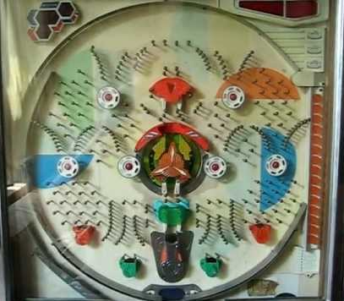
* **Phases of the real-time production cycle:** pre-production, production, post-production, and operations.
* 
* 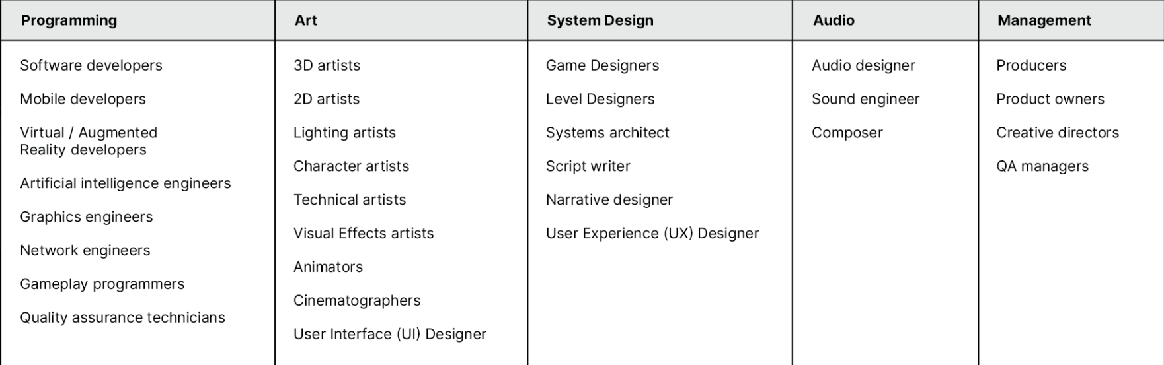
* Alfa test şirket içinde yapılır.
* <https://unity.com/products/unity-ads> Unity’nin reklam eklentisi varmış.
* 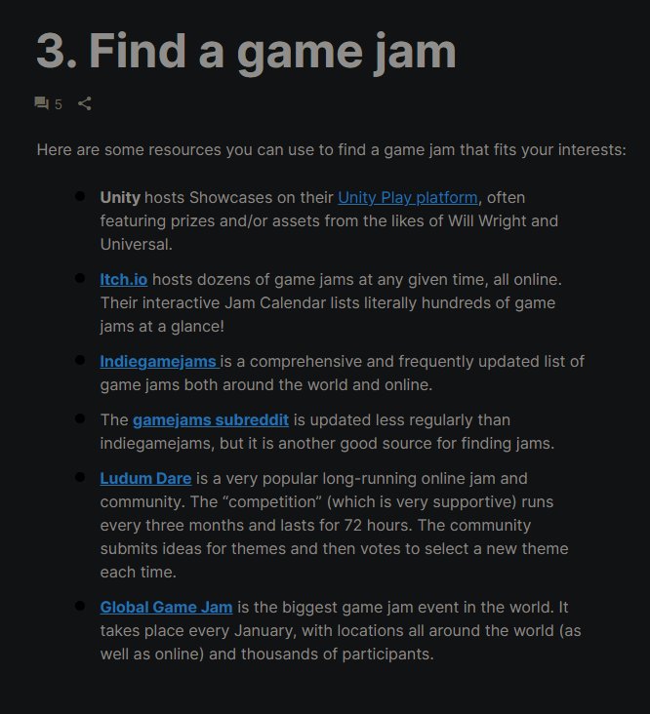

# Bölüm-2: Junior Programmer

## ***Gün3***

* Ctrl’ye basarak sürükleme yaparsan 1 metrelik kesikli sürüklemeler yapar.
* Sağ yukarıdaki Default butonuyla direkt olarak layout’u değiştirebilirsin.
* transform component iken Transform class’tır.
* Metot popup’ında aşağı yukarı hareket butonları var. Burada metot override’larını görebilirsin.
* transform. dediğinde açılan menüde mor kutu olanlar metottur.
* Vector3.forward = 0,0,1
* transform.Translate(Vector3.forward*Time.deltaTime); Bu ifadede araç saniyede 1 metre ilerler.
* Kütle birimi kilogramdır.
* Eğer değişken başına bir modifier koymazsan, private olur.
* 
* Burada bir Vector3 nesnesini başka bir Vector3 nesnesi ile toplaman gerekiyor. Dolayısıyla başına “new” ekliyorsun.
* LateUpdate, renderin sonunda gerçekleşir. Kameradaki Update’i LateUpdate olarak güncellersen jitter olmaz.
* 
* InputManager’deki Horizontal’a ulaşıyoruz. Böylece A ve D ile yana kontrolü sağladık. Bununla klavye, joystick fark etmeksizin kontrolleri değiştirmeden aynı kodla çalıştırabiliyorsun.
* 
* Buradaki Local’i Global’e çevirirsen, nesnenin eksenleri local ve global eksenler arasında değişir.
* There are a variety of project management tools that can help you to identify and plan all the steps of a project . Products like Trello, Favro, Airtable, Monday.com, Google Apps, Jira, and GitHub offer various features to support individuals and teams to plan and track their workstreams so that they execute and deliver on time.

## ***Gün4***

* Kameradaki Viewport Rect özelliği ile ekrana iki kamera sığdırabilirsin.
* Original Prefab ve Prefab Variant arasındaki fark:

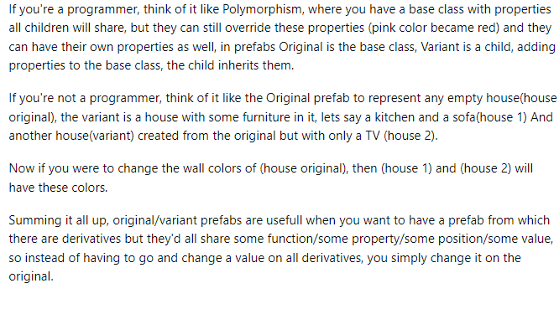

* Hiyerarşideki prefab da bir nesnedir. Dolayısıyla eğer prefab’a uygulamak istiyorsan, sağ köşedeki Overrides/Apply seçeneğini seçmelisin.

## ***Gün5***

* 
* Daha başka modlar da var.
* 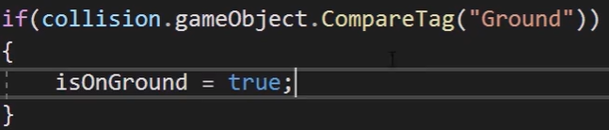
* Tagları bu şekilde karşılaştırabilirsin.
* 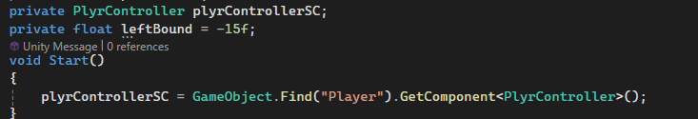
* Bu şekilde direkt bir sc’ye ve içindeki public olan şeylere ulaşabilirsin.
* 
* 
* Bununla triggerliyosun.

## ***Gün6***

* Unit4’te kamerayı döndürmek için empty nesneye Focal Point adını verdi ve kamerayı bunun child’i yaptı.
* Topa horizontal input vermek yerine, focal point’in açısı yönünde kuvvet uyguladı. Böylece hem kamerayı döndürüp hem de o an odak noktası doğrultusunda kuvvet uyguladı.
* Unit4’te powerUpIndicator’u player’in childi yapmak yerine bunu Update ile sağladı. Çünkü child yapsa bu sefer topla beraber indikatör de dönecekti.
* 
* Unit4Enemy script’inin ekli olduğu tüm objeleri dizi olarak döndürür. Length ile uzunluğunu aldık. Yani hiyerarşideki o class’a ait tüm nesneleri döndürür.

## ***Gün7***

* 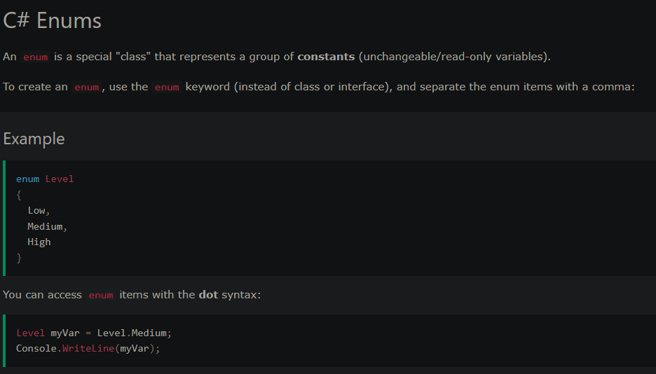
* 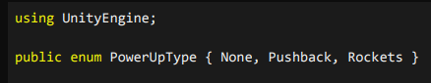
* OnTriggerEnter’daki parametre, Collision sınıfından bir nesne. Dolayısıyla col[0] dediğimizde, nesnede mevcut olan dizideki kontaktlardan ilk kontakt noktasını elde ediyoruz. Bunu merminin değdiği yer olarak düşünürsek, merminin uyguladığı kuvvet bu noktanın tam zıttı olmalı. Dolayısıyla -col[0] dediğimizde bunu sağlıyoruz.
* Unit5’te unit4 materyalleri,proplarını ve prefablarını kullanıyoruz.
* 
* Bununla nesneye tork uygulayabiliyorsun.
* OnMouseDown() ile nesneye tıklanıldığında nesneyi yakalayabilirsin.
* Objeyi Destroy ile yok ettikten sonra Instantiate ile oluşturduğumuz particle effect çalışıyor.
* 
* Bununla sahne adını girmeden mevcuttaki sahneyi restartlayabilirsin.
* 
* Dropdown’dan seçmek yerine bu şekilde Event Listener ekleyebilirsin.

## ***Gün8***

* ScreenToWorldPoint Metodu açıklaması
* 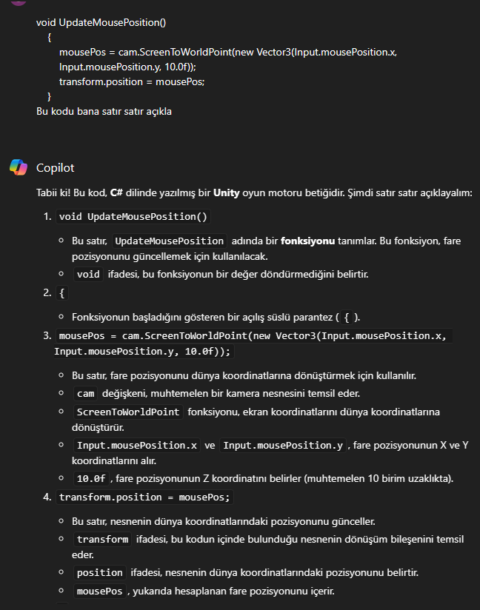

## ***Gün9***

* protected olan değişkenlere yalnızca miras almayla ulaşılabilir.
* const olan değişken daha sonra değiştirilemez.
* Const-Readonly farkı:
* 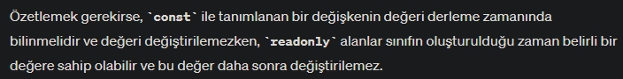
* Update,FixedUpdate,LastUpdate farkı
* 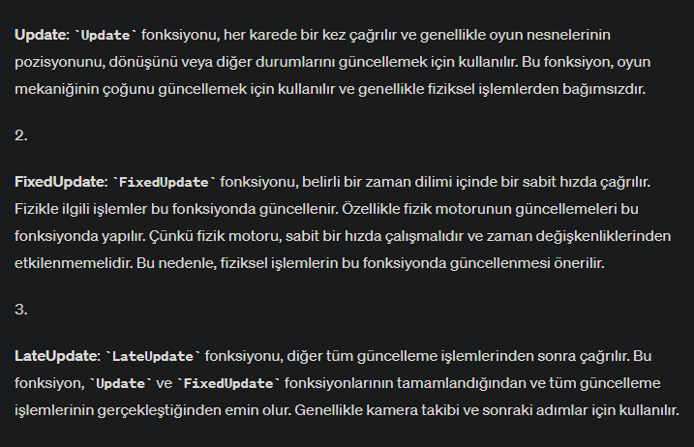
* Awake ve Start farkı
* 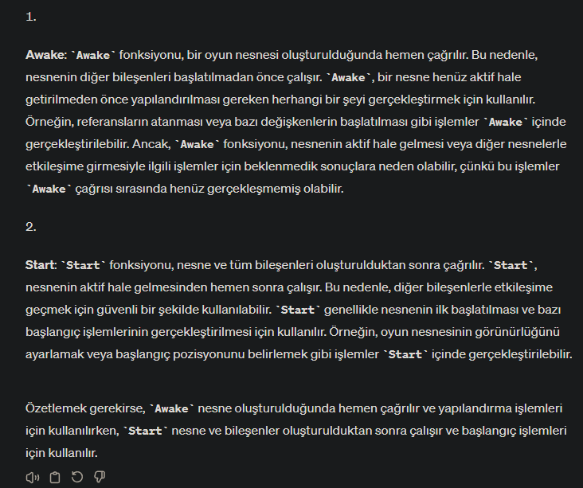
* **Object Pooling:** Örneğin mermileri oluşturup yok etmektense, aktif-pasif döngüsüne sokarak tekrar tekrar kullanmak. Performansta iyileşme sağlar.
* **AddRelativeForce():** Bu fonksiyon kuvveti global değil, nesnenin lokal koordinantlarına göre uygular.
* Arabalı prototipte .Translate() kullanmaktansa, AddRelativeForce() ile güç uygulamak daha iyi sonuç verir. Burada araba uçup kaçıyordu başlangıçta. RigidBody’nin Com (Center of Mass)’ini ve tekerleklerin collider’ını Mesh’ten Wheel Collider’e dönüştürdüğünde bu sorunlar ortadan kalktı.
* TMP’de tmp.Text=… demek yerine tmp.SetText() kullanabilirsin.
* Statik Class: Obje üretmeden kullanılabilen class. Mathf, Input örnekleridir. Rigidbody ise normal bir class’a örnek.

## ***Gün10***

* Aşağıdaki fonksiyonla tekerleklerin yere temas edip etmediğini öğrenebiliyorsun.
* 
* **ECS:** The Entity Component System (ECS) is part of the new Data-Oriented Technology Stack (DOTS) and represents an entirely new way to think about programming.
* 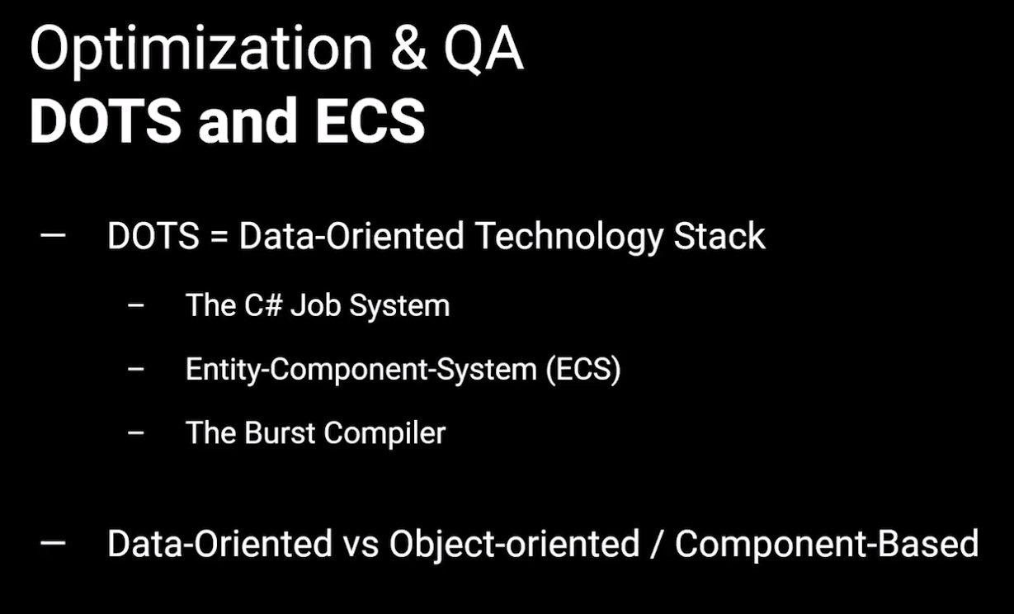
* 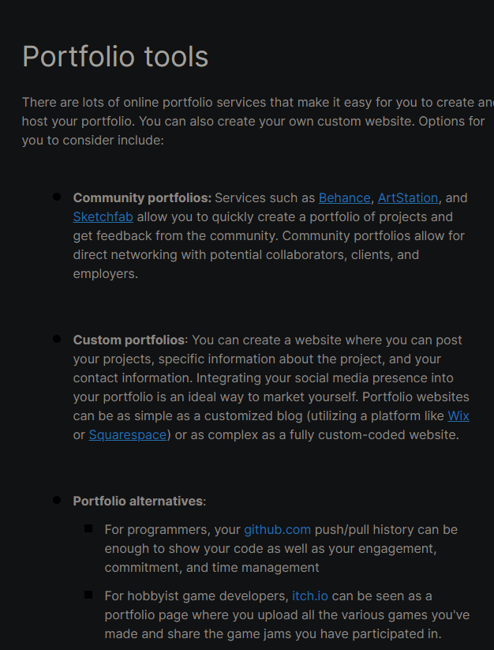
* [**https://learn.unity.com/tutorial/introduction-to-portfolios?uv=2022.3&pathwayId=5f7e17e1edbc2a5ec21a20af&missionId=5f7648a4edbc2a5578eb67df#**](https://learn.unity.com/tutorial/introduction-to-portfolios?uv=2022.3&pathwayId=5f7e17e1edbc2a5ec21a20af&missionId=5f7648a4edbc2a5578eb67df)Burada porfolyö örnekleri mevcut.

## ***Gün10***

* 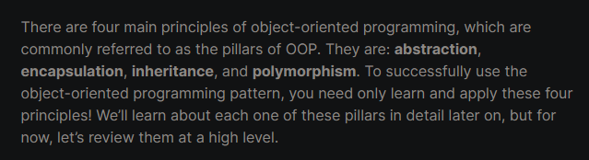
* Programın ortam değişikliğine göre (Editör-Android-IOS) kod akışının farklılık göstermesi gereken yerler olabilir. Bunun için aşağıdaki syntax uygulanır.
* 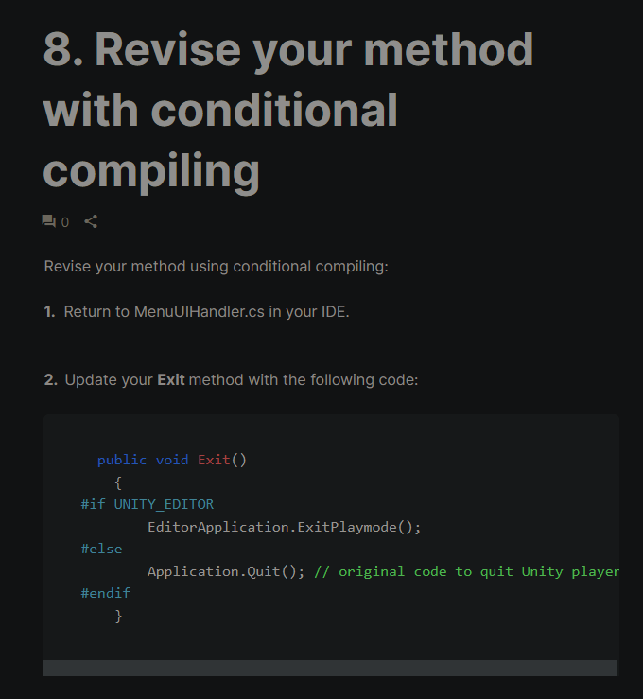
* Bunu kullanırken dikkatli ol! Direkt olarak bunu kullanıp using UnityEditor; dersen bu sefer build aldığında hatalar alırsın. Bu sebeple, Bunu kullanırken editör kütüphanesini dikkatli şekilde import ettiğinden emin ol. Bunun yolu da şu şekilde.
* 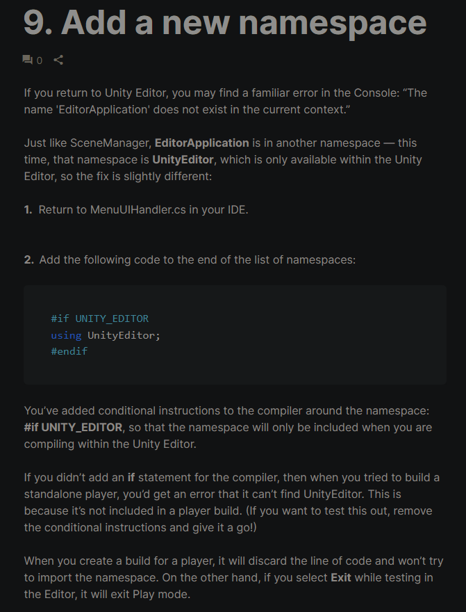
* JSON kullanmak için Serializable yazmalısın. Vector3’ü çevirerek kaydettiğine dikkat et. Vector3 içindeki Serializable özelliğinden dolayı onu çevirerek kaydediyor.
* 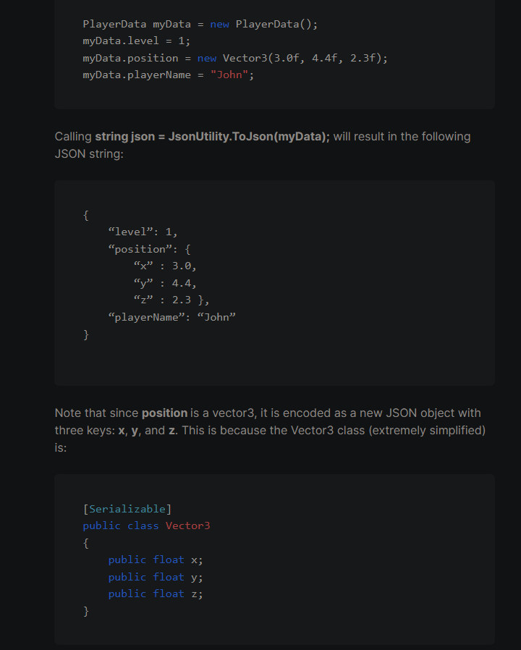
* JSON convert işlemi primitive, array, list ve dictionary’lerde çalışmaz.
* 